A mogyoródi kirándulás képes krónikája
2011. május 21.

Szombaton a nagy meleg ellenére, szép számú résztvevő gyülekezett a csömöri HÉV állomásán, hogy egy kellemes kirándulással emlékezzen a közelmúltban elhunyt Nyikos Sándor túratársunkra.

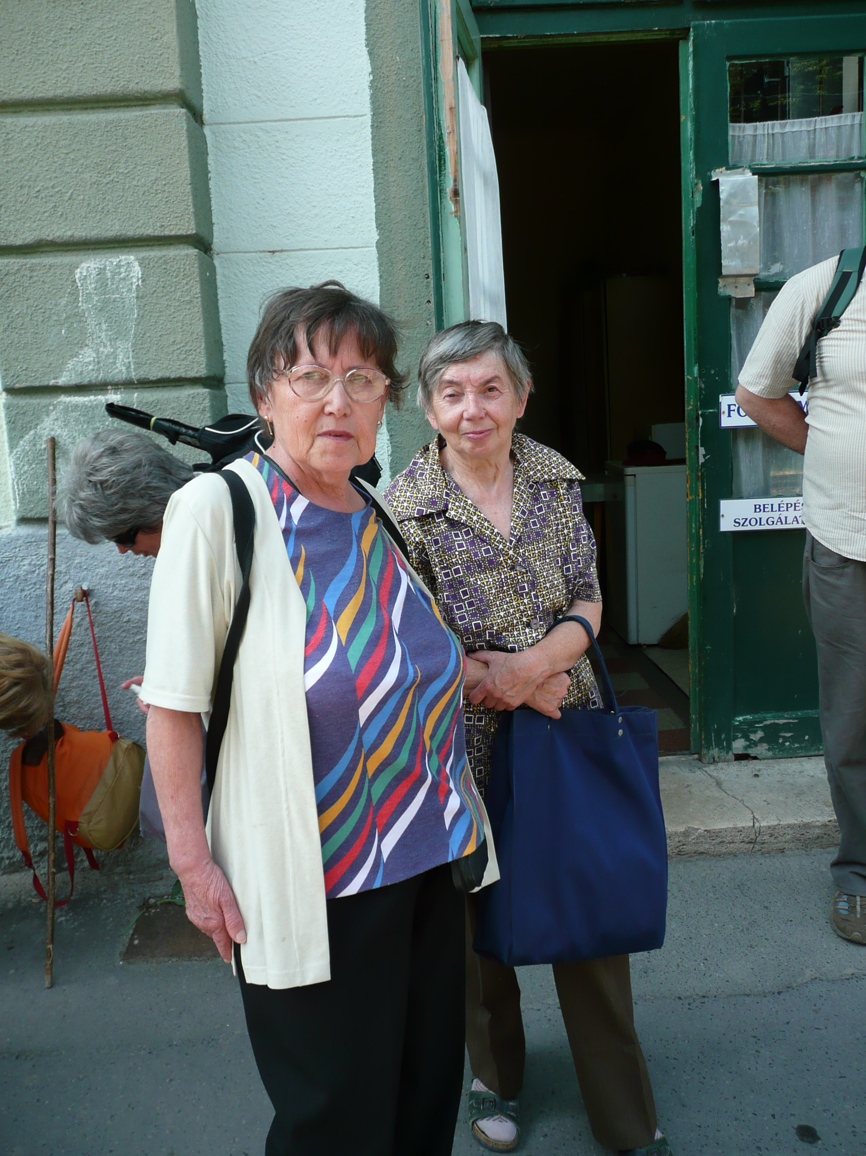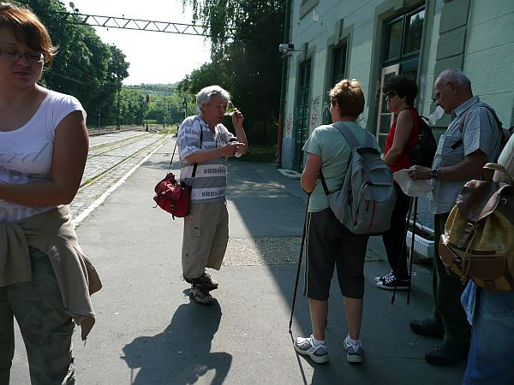

A péceli túratársaink megérkezését követően a Kálvária-hegyen keresztül elindultunk Mogyoród felé. Lefelé egy zegzugos bozótoson keresztül értük el a csömöri patakot, innen a Mogyoródi úton keresztül értük el Csömör határát.
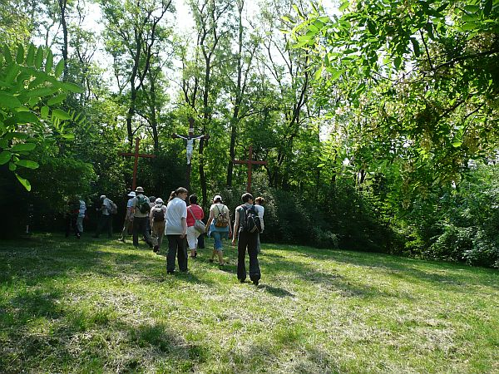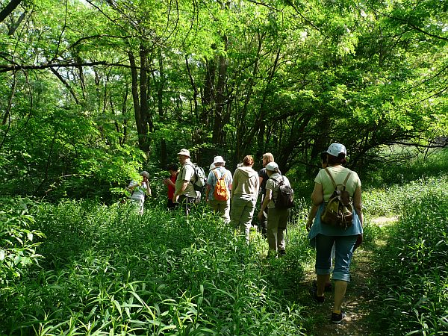
Ezen a szakaszon a fakitermelések áldásos hatásaként magunkon éreztük a nap akadálytalan sugarait, de ez mit sem szegte a kedvét a lelkes csapatnak.

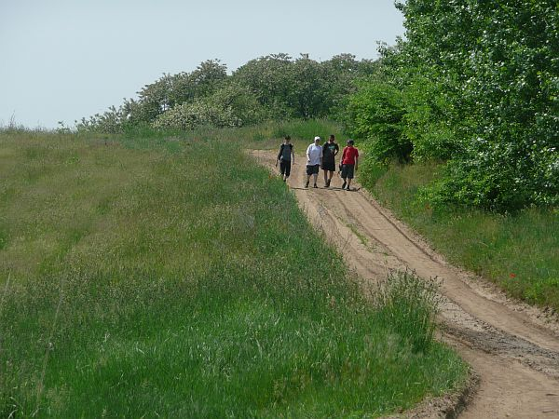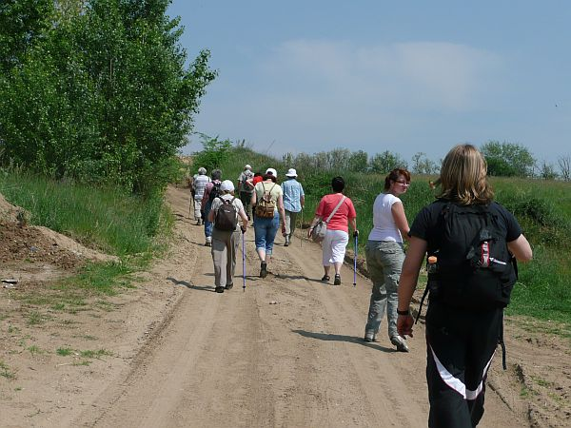
Útközben a Mária-képes oszlop megtekintését követően egy erdős rész végén feltűnt előttünk a Magyarország egyik építészeti remeke a Hungaroring.
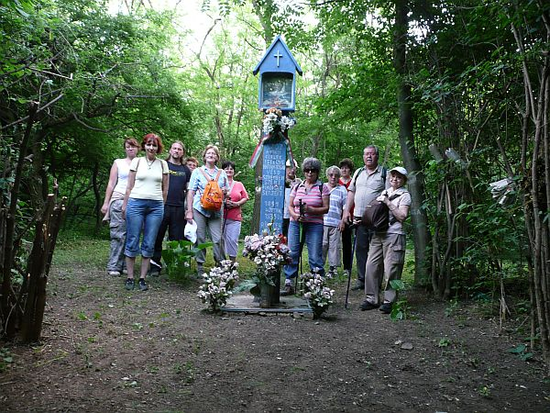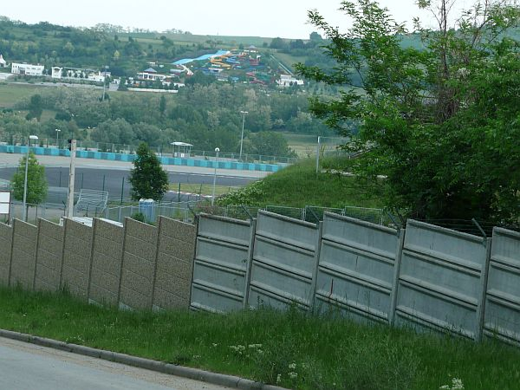
Mogyoródi temetőben felkerestük Juhász Jácint színművész síremlékét, aki Mogyoród díszpolgára volt.
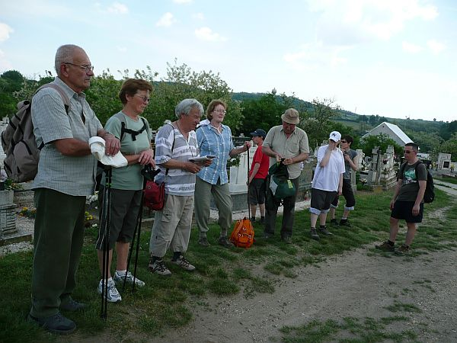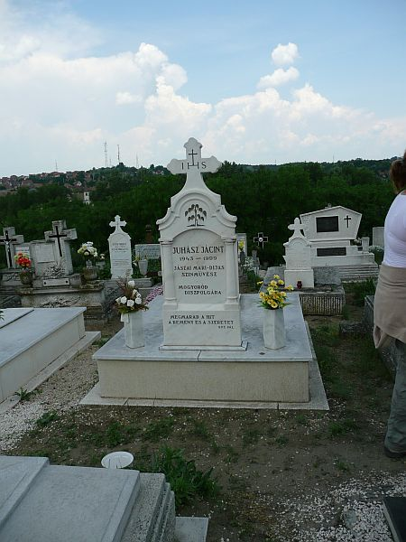
Hamarosan megérkeztünk Mogyoródi főutcájára, a szépen kiépített patak partra.
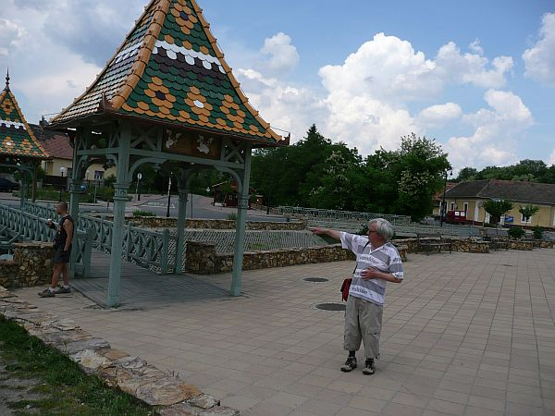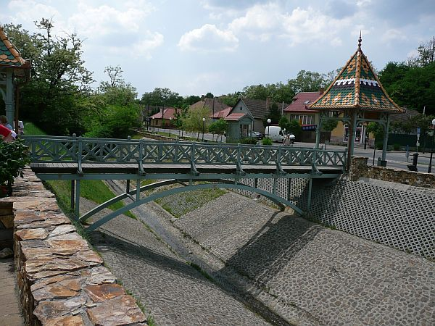
Itt elváltunk néhány túratársunktól, majd meglátogattuk a híres csömöri pincefalut.
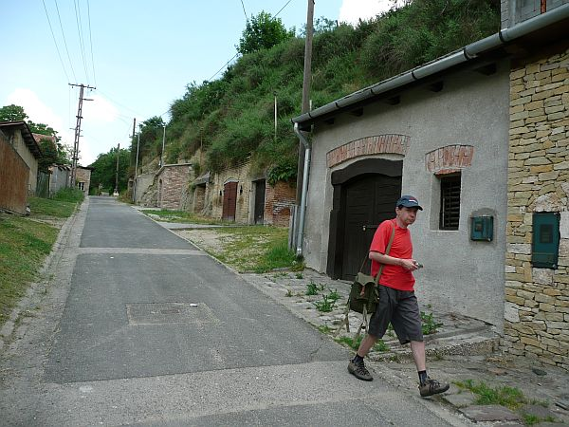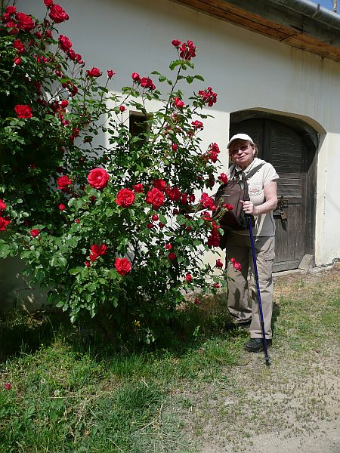
A többiekkel betértünk egy hangulatos borospincébe megenyhítvén a szomjúságunkat.
A tulajdonos felesége, és lánya jóvoltából a kiváló borok mellett zsíros kenyér, és aprósütemény várt bennünket. Néhány pohárka bor elfogyasztása után, folytattunk utunkat a Szent László kilátó felé.
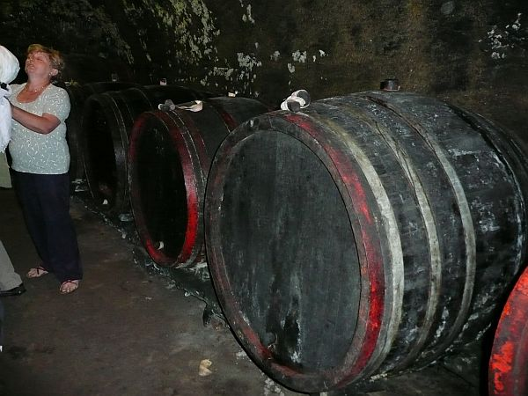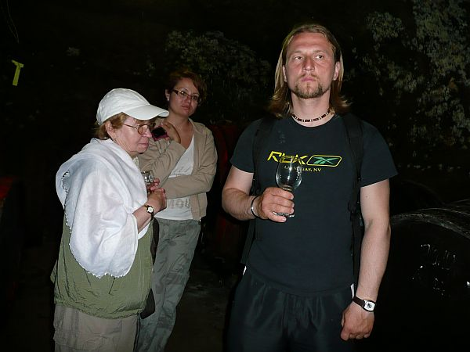
A meredek kaptató leküzdése után,a kilátóból megcsodálhattuk a mogyoródi térség panorámáját. Rövid pihenő után a mogyoródi HÉV állomása felé vettük az irányt.
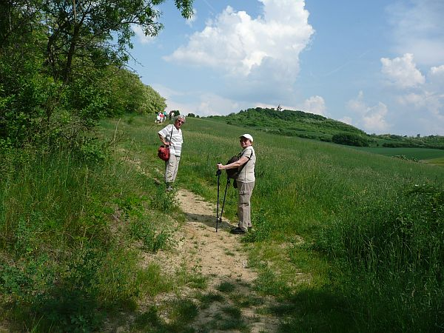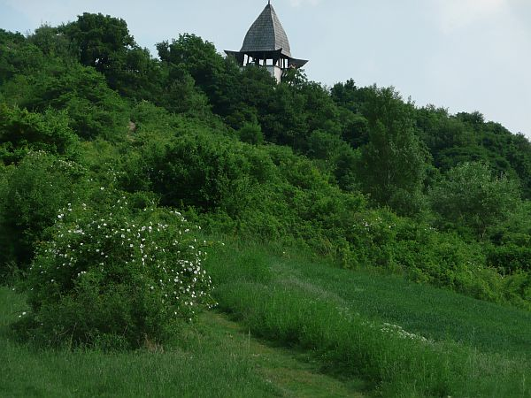

Lábunkban kellemes fáradsággal, a szívünkben a megemlékezés meghittségével szálltunk fel a HÉV-re, és Budapest felé vettük az irányt.

Krónikás: ifj. Lendvai István
Fotó: Kovács Tamás

